«Встреча» понедельник
В этот день начиналась так называемая Узкая Масленица. Было принято выпекать первый блин, чтобы вся неделя выдалась богатой на угощения. Этот блин дарили бедным соседям, чтобы они помянули усопших.
Также по традиции утром свекор со свекровью отправляли невестку на день к родителям, а вечером сами шли в гости к сватам. Кроме того, в местах массовых гуляний в этот день заканчивалось строительство снежных городков, качелей и балаганов.
Со времен язычества осталась традиция в первый праздничный день мастерить из соломы и старой одежды чучело Масленицы и возить его по улицам на санях.

«Заигрыши» (вторник, 9 марта)
На второй день Сырной седмицы молодежь собиралась в компании, парни знакомились с девушками, вместе катались с горок, приходили друг к другу на блины, присматривая себе так будущую жену. Было поверье, если познакомиться с возлюбленной в этот день, то и свадьба не за горами.
В свою очередь родителям надо было успеть сосватать молодых до начала Великого поста, потому что венчаться в пост церковь не разрешает. Поэтому, если все складывалось удачно, то после Пасхи игралась свадьба.

«Лакомка» (среда, 10 марта)
В среду было принято ходить в гости к тещам на блины. При этом считалось, что чем больше зять съест тещиных блинов, тем счастливее будет супружеская жизнь молодых.
Теща же пристально наблюдала, как зять ведет себя за столом. В народе было поверье, что если он выбирает блины с соленой начинкой, значит, у него тяжелый и упрямый характер. Если же сладкие — то и с женой будет мягким и ласковым.
Также в среду было принято есть блинов, сколько душа пожелает.

«Разгуляй» четверг
С четверга начиналась Широкая Масленица. В этот день было принято прекращать все хозяйственные работы, а вместо них гулять и веселиться от души, иначе в будущем тебя могут настигнуть горести. Более того, человека который в этот день не веселился, ждало общественное порицание.
Поэтому и взрослые, и дети развлекались, как могли: играли в снежки, катались с горок и на санях, жгли костры и прыгали через них, устраивали кулачные бои и битвы за снежные городки, пели и водили хороводы. Считалось, что у тех, чей ребенок дальше скатится с горки или выше взлетит на качелях, будет самый богатый урожай и достаток.
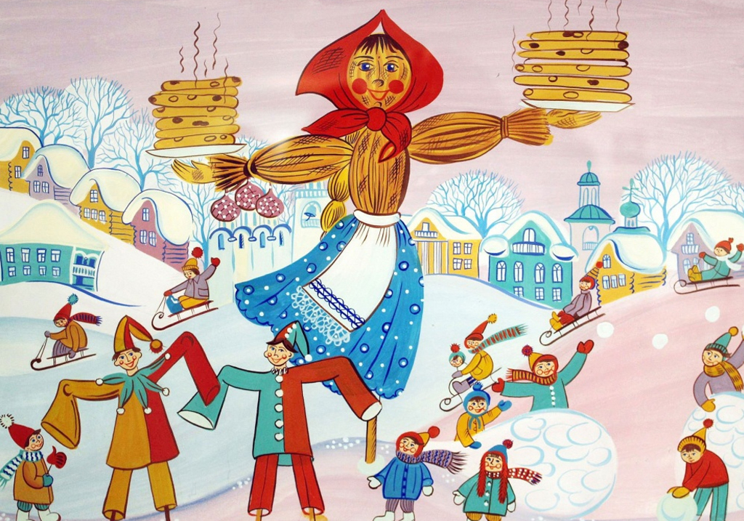

«Тещин вечерок» пятница
Наступала очередь тещи идти к зятю на блины. При этом считалось, что чем дружелюбнее и щедрее он встретит мать своей супруги, тем лучше сложится жизнь молодой семьи. Теще не возбранялось приводить с собой компанию подруг, а ее дочь пекла блины для гостей и мужа.

«Золовкины посиделки» суббота
В субботу невестка приглашала в гости родственниц мужа, потчевала их блинами и ухаживала за ними. На такие посиделки часто собиралась вся округа, чтобы посмотреть, как молодая хозяйка ладит с родней, чем накрывает стол, и, конечно, угоститься.
Незамужние девушки в этот день гадали на суженого, а дети напоследок развлекались, так как суббота была последним днем перед Великим Постом, когда можно было от души повеселиться, покататься на качелях и с горок.

«Проводы Масленицы» воскресенье
В последний день праздничной недели было принято сжигать чучело Масленицы в честь приходящей весны. Прах чучела потом развеивали в полях ради хорошего урожая.
Сожжение чучела проходило на центральной площади, а посмотреть на действо сбегался весь народ. Существовало суеверие, что если хотя бы издалека не взглянуть на горящее чучело, то скоро умрешь.
Проводы Масленицы по-другому называются Прощеным воскресеньем. Оно было главным днем Сырной седмицы, когда в храмах совершался чин прощения, а священнослужители и миряне приносили извинения друг другу за все обиды прошедшего года. Вечером было принято ходить на кладбище и поминать усопших, пишет.
